En el proyecto **Java "Deposito"**, hay definida una Clase llamada *CCuenta*, que tiene una serie de atributos y métodos. El proyecto cuenta asimismo con una Clase *Main*, donde se hace uso de la clase descrita.

Pulsa [aquí](https://aulasfp2324.castillalamancha.es/pluginfile.php/177410/mod_resource/content/14/ED04_Tarea/deposito.rar)para descargar dicho proyecto ("Deposito.rar").

Basándonos en ese proyecto, vamos a realizar las siguientes actividades.

**REFACTORIZACIÓN**

1. Las clases deberán formar parte del paquete cuentas.
2. Cambiar el nombre de la variable "miCuenta" por "cuenta1".
3. Introducir el método operativa_cuenta, que englobe las sentencias de la clase Main que operan con el objeto cuenta1.
4. Encapsular los atributos de la clase CCuenta.
5. Añadir un nuevo parámetro al método operativa_cuenta, de nombre cantidad y de tipo float.

1.- 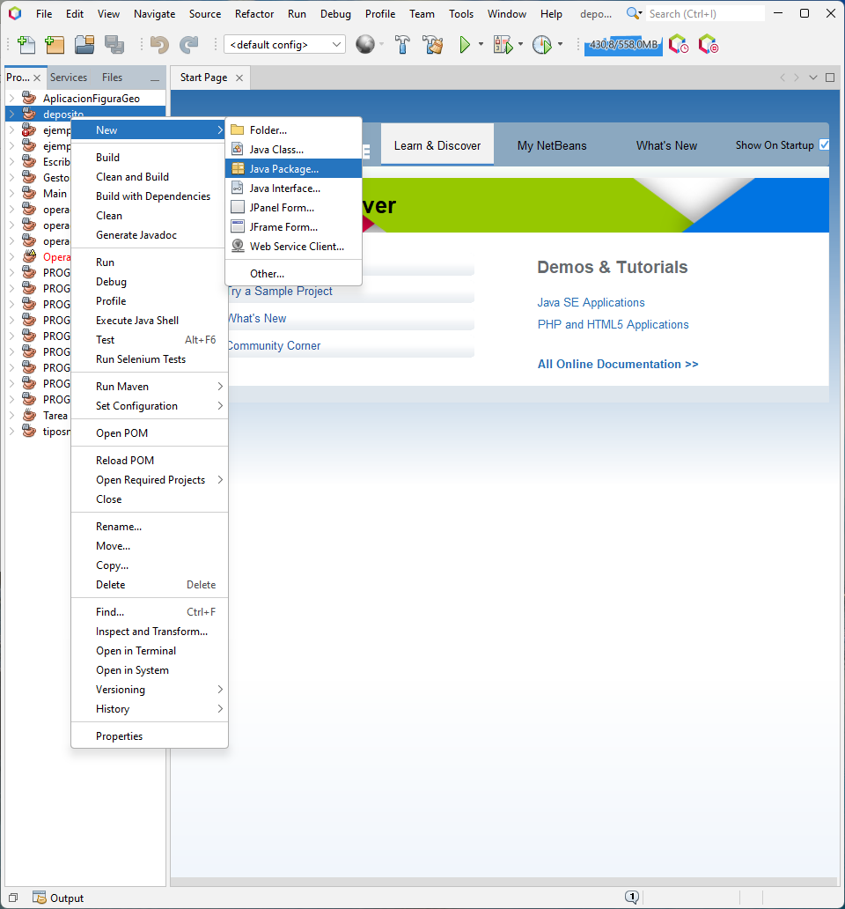

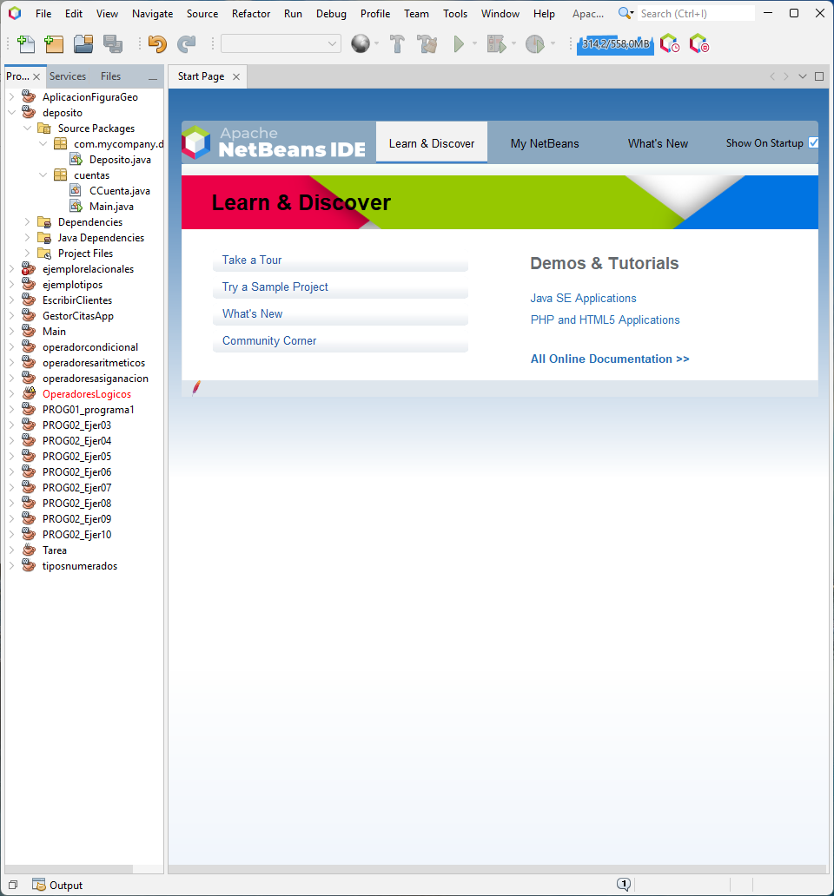

2.-

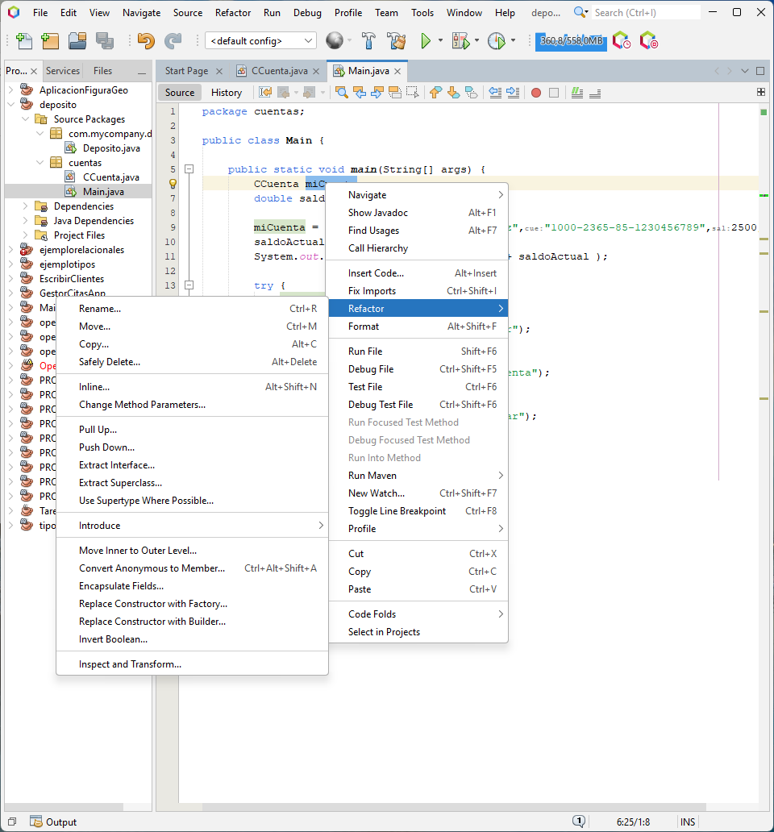

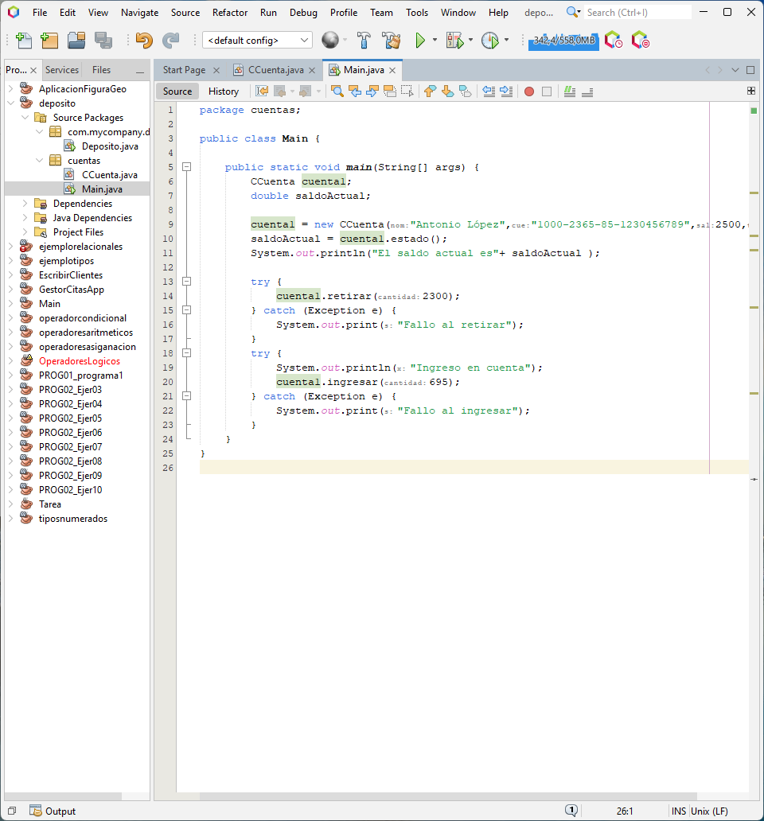

3.-

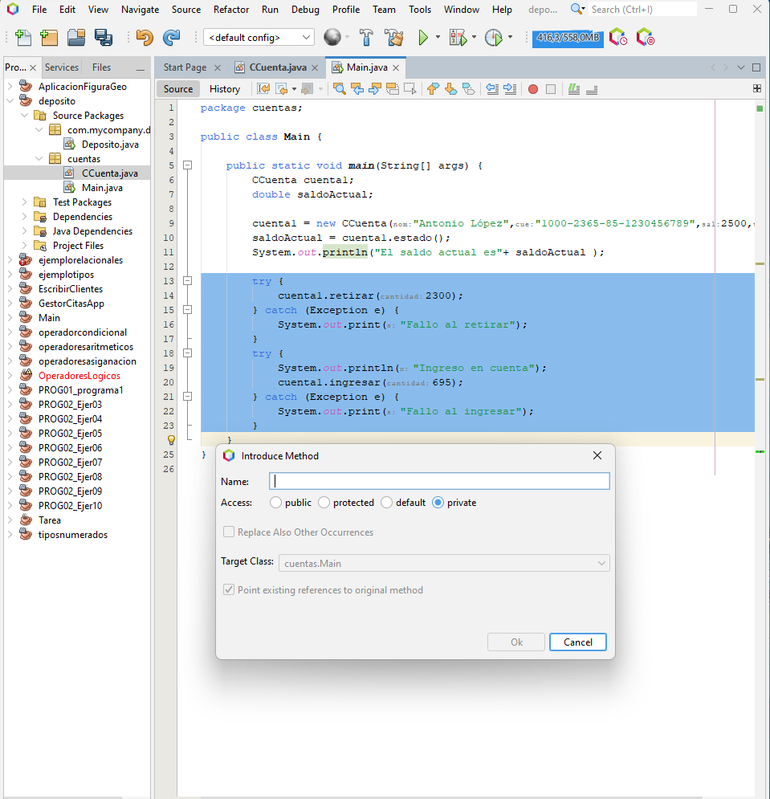

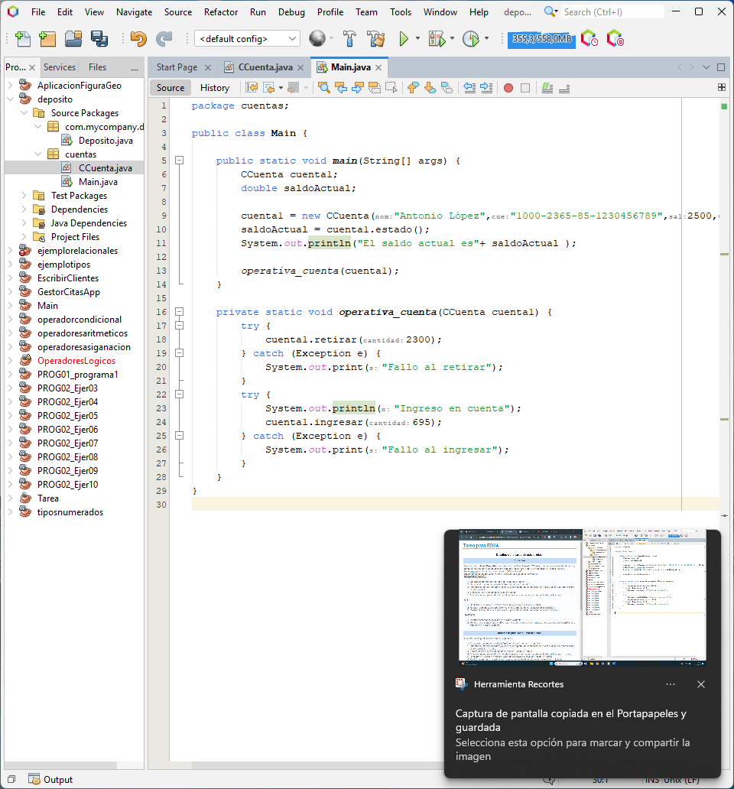

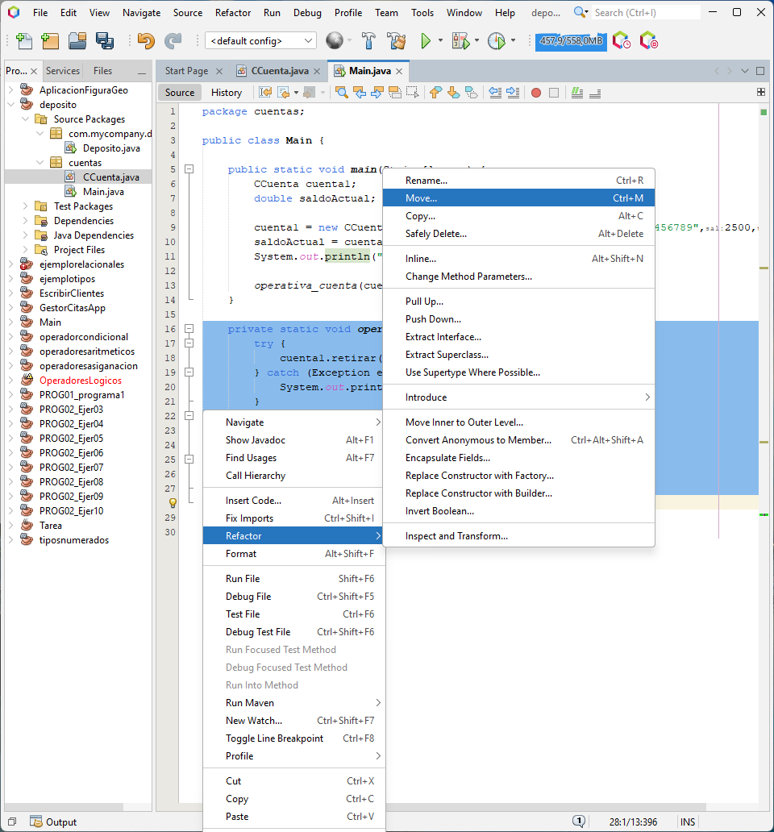

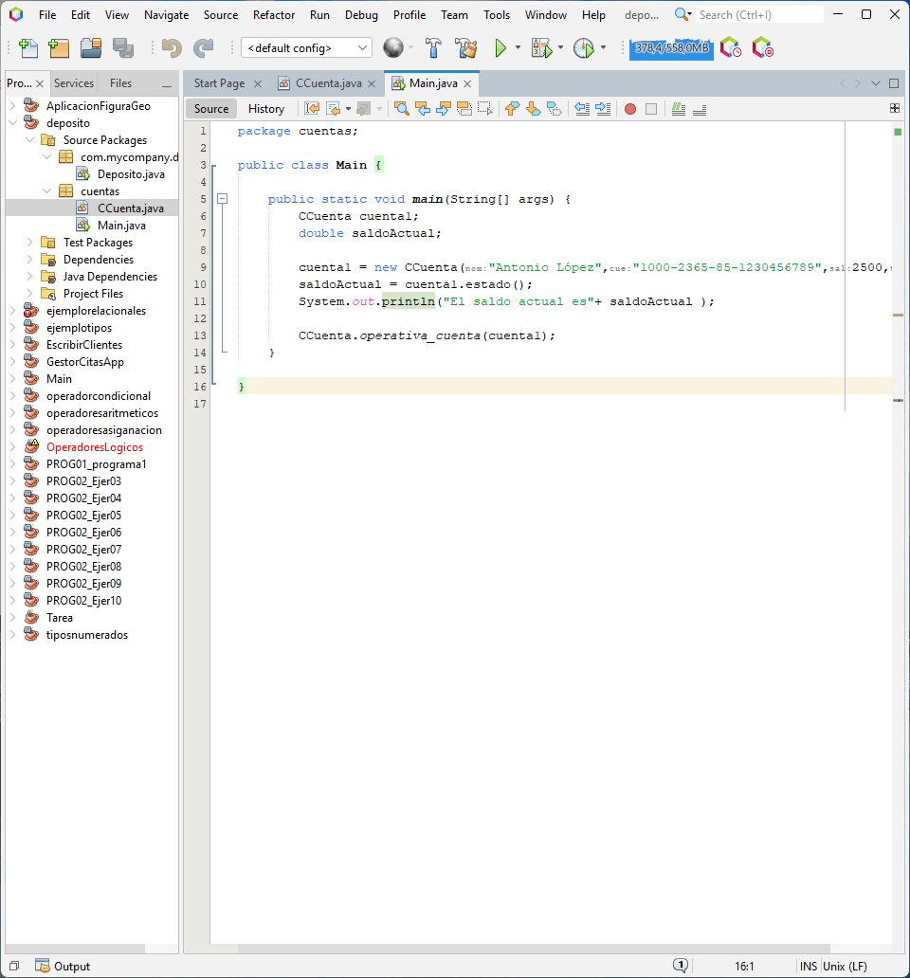

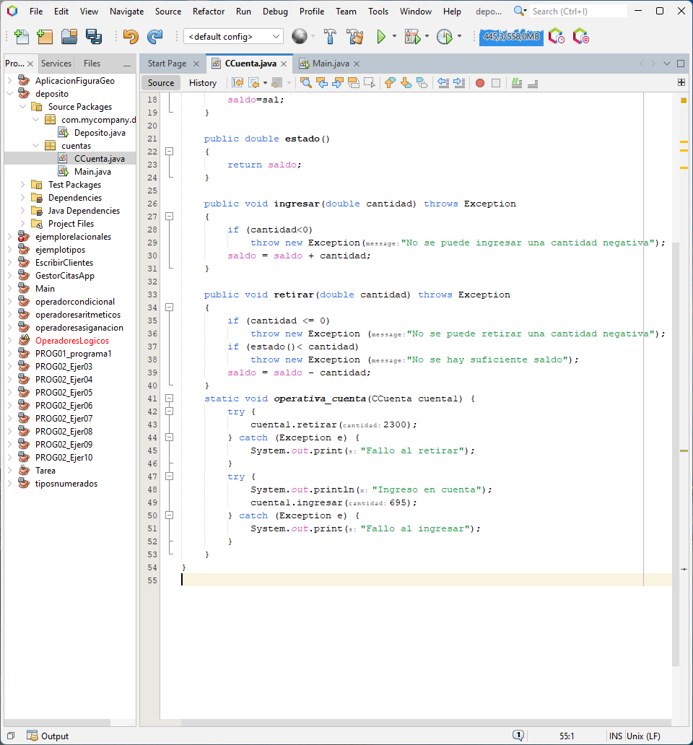

4.-

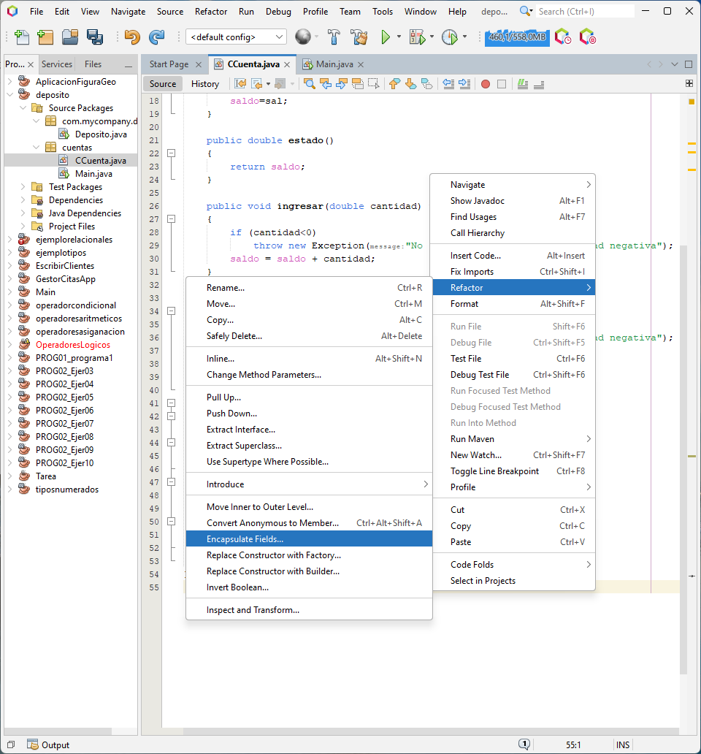

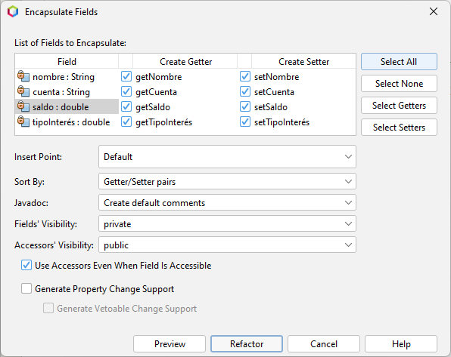

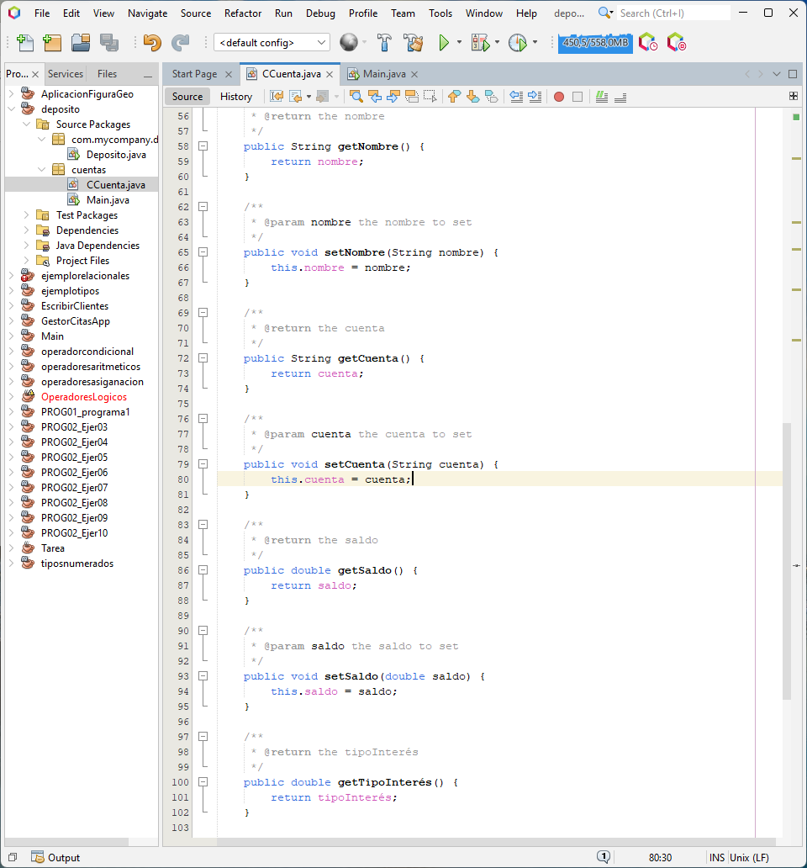

5.-

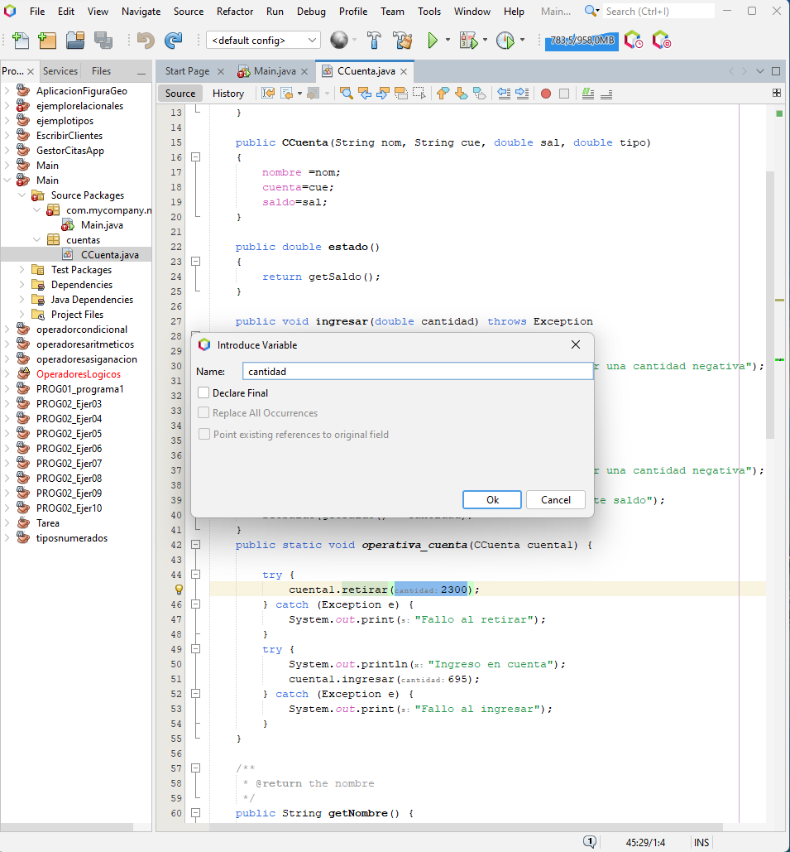

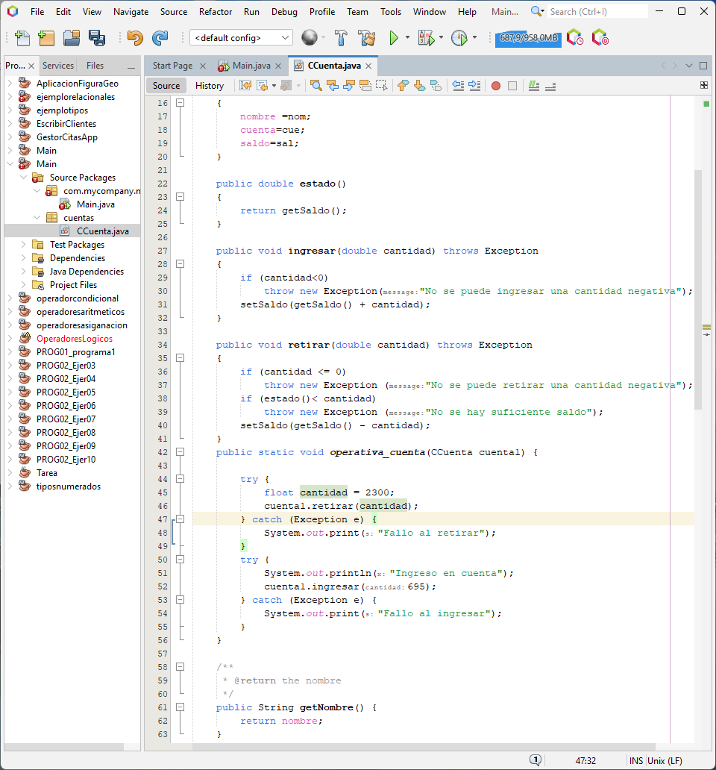

**GIT**

1. Configurar GIT para el proyecto. Crear un repositorio público en GitHub.
2. Realizar, al menos, una operación commit. Comentando el resultado de la ejecución.
3. Mostrar el historial de versiones para el proyecto mediante un comando desde consola.

1.- 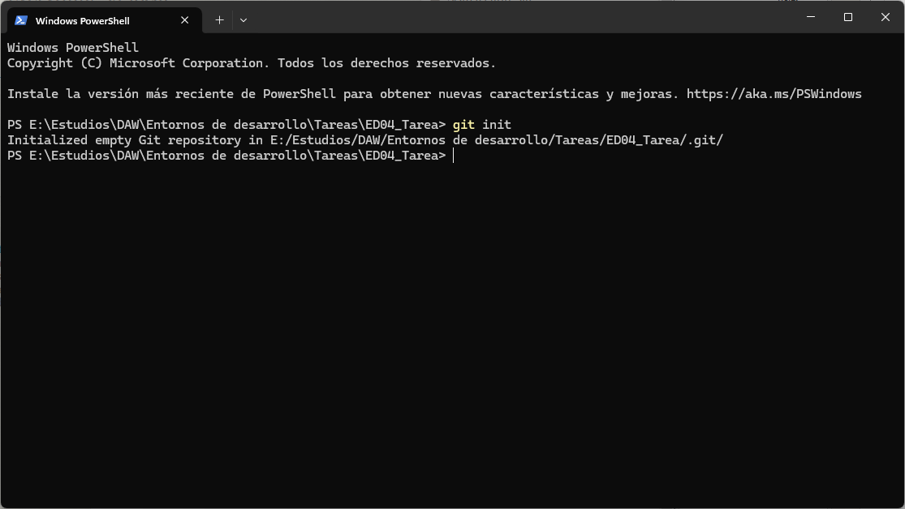

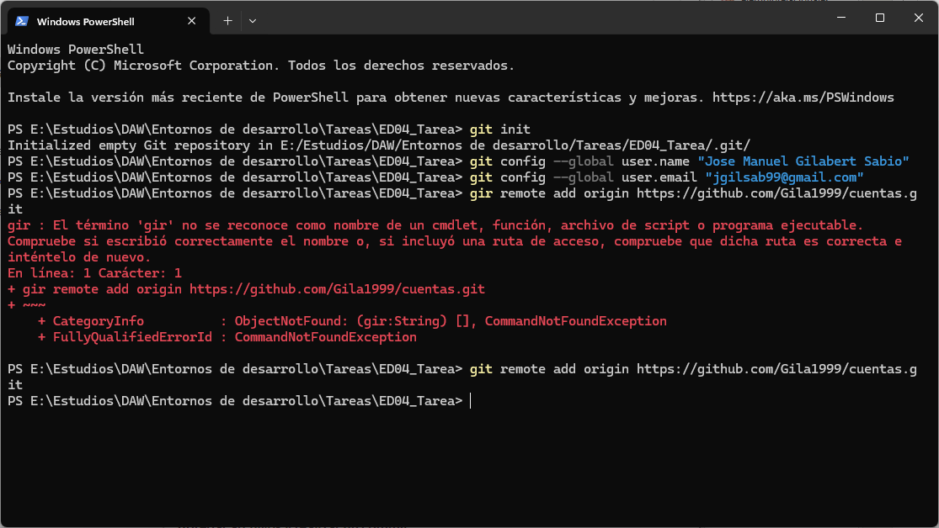

2.-

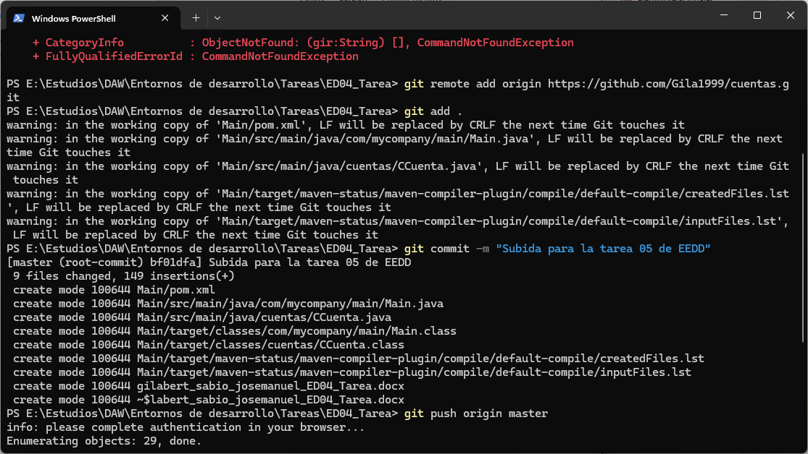

3.-

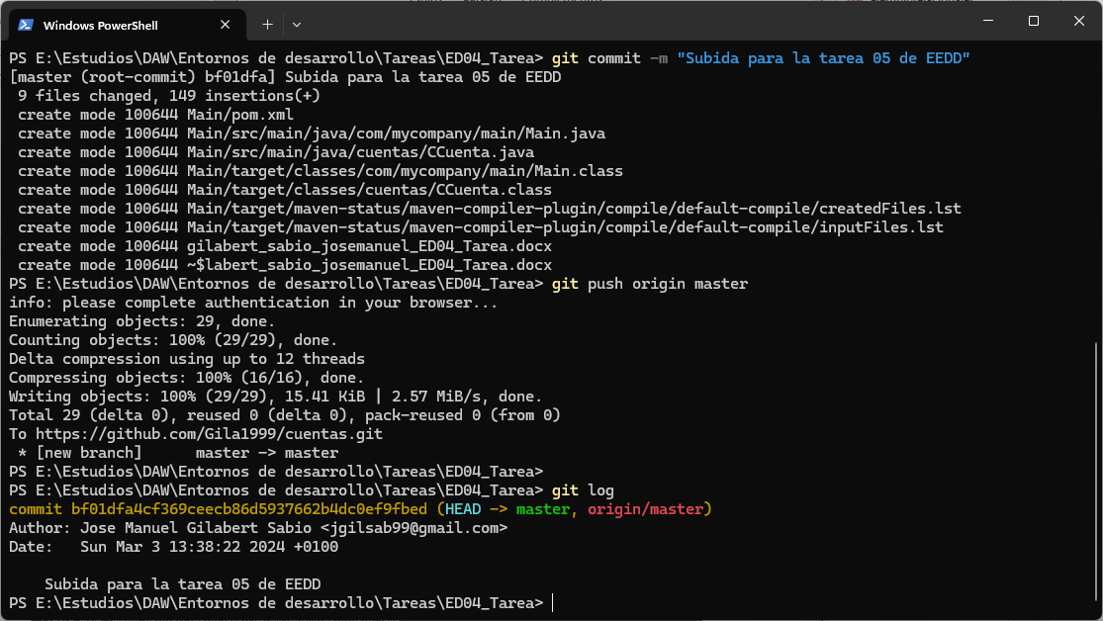

**JAVADOC**

1. Insertar comentarios JavaDoc en la clase CCuenta.
2. Generar documentación JavaDoc para todo el proyecto y comprueba que abarca todos los métodos y atributos de la clase CCuenta.

1.-

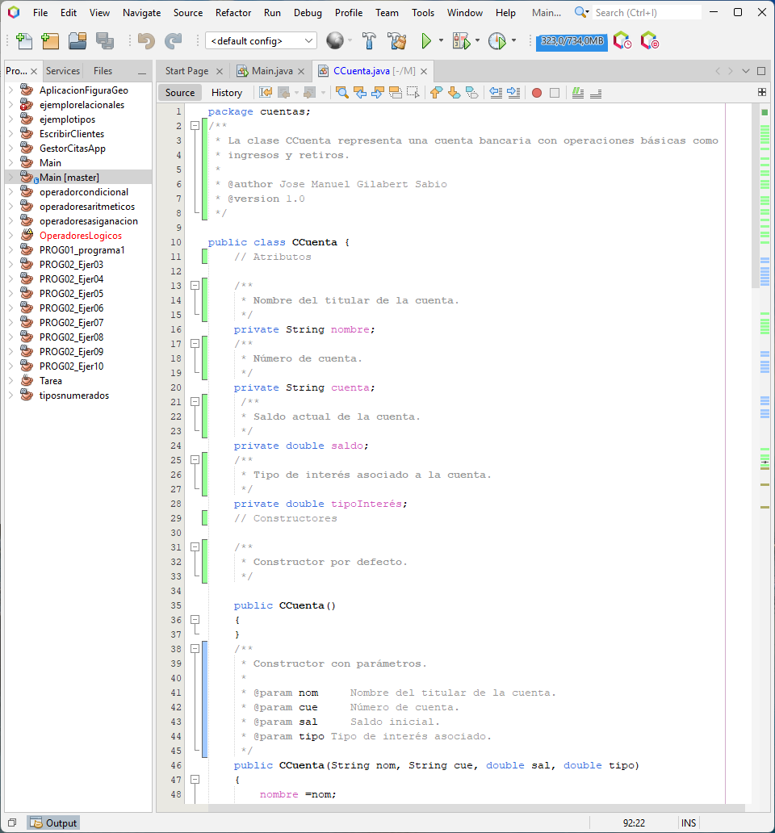

2.-

